Poročilo športni dan Daša Makovec

V sredo sem odšla z mami na Koreno. Na poti sem srečala sošolko Matejo. Pozdravili smo se in odhiteli vsak svojo pot. Kasneje sem pojedla malico. Sredi poti sem se ustavila in naredila gimnastične vaje. Hodili sva po makadamski in gozdni poti. Za večjo moč sva nabrali kamenje. Jaz sem jih nosila do vrha, mami pa se je naveličala že na pol poti. Na vrhu sva videli damjake. Obiskali sva tudi prababico in dedka. Stric Slavko mi je dal salamo, katero sem pospravila v nahrbtnik. Potem sva se odpravili nazaj domov po strmi gozdni poti. Po poti sva pili vodo iz potoka. Potem sva naredili še nekaj lepih fotografij. Dan je bil čudovit. Danes greva spet, kljub temu da me bolijo noge.
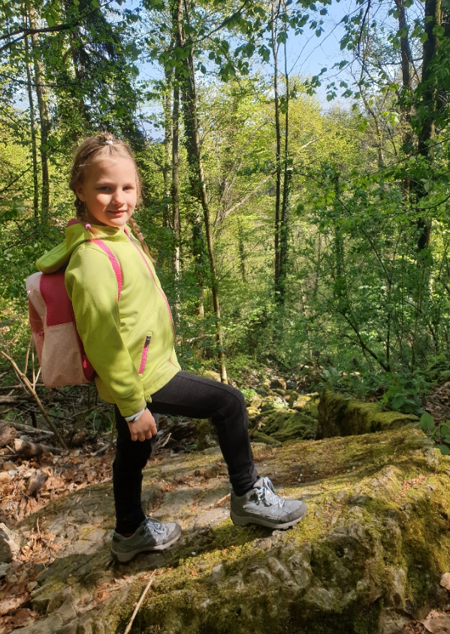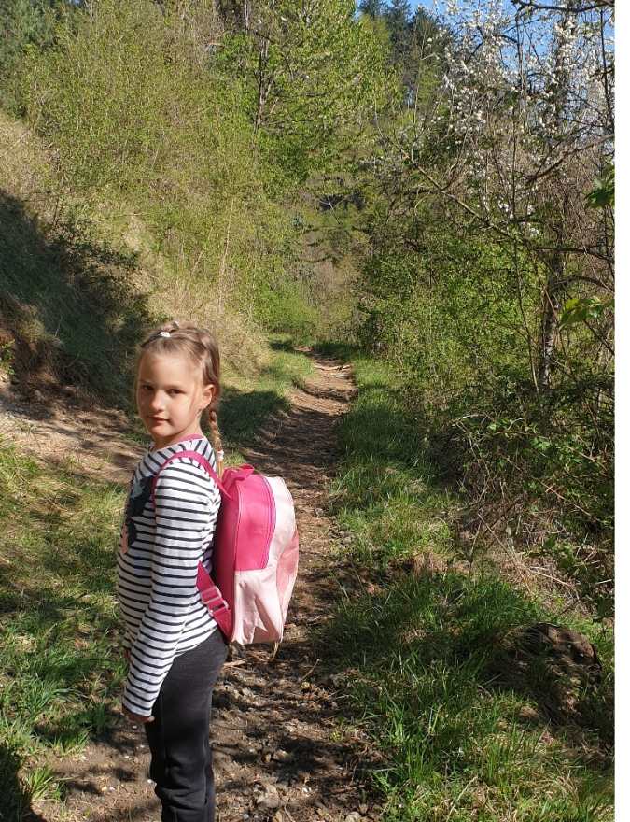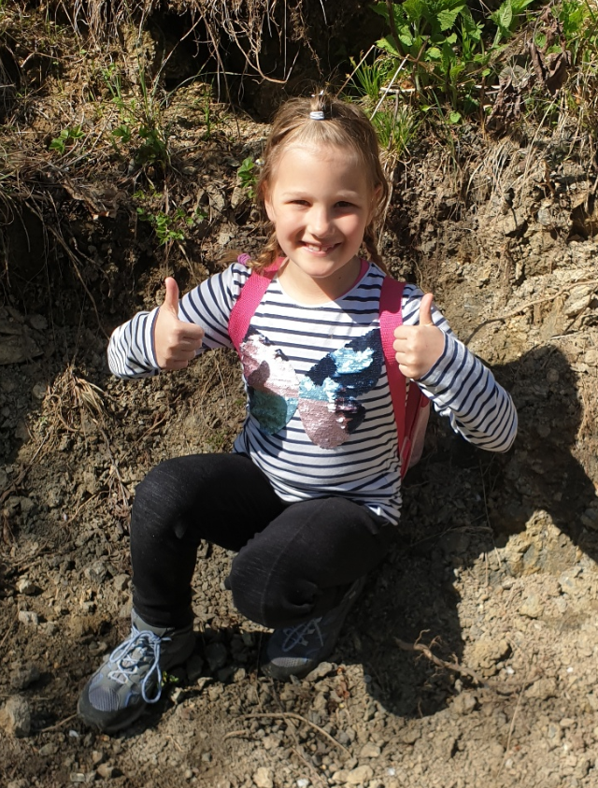
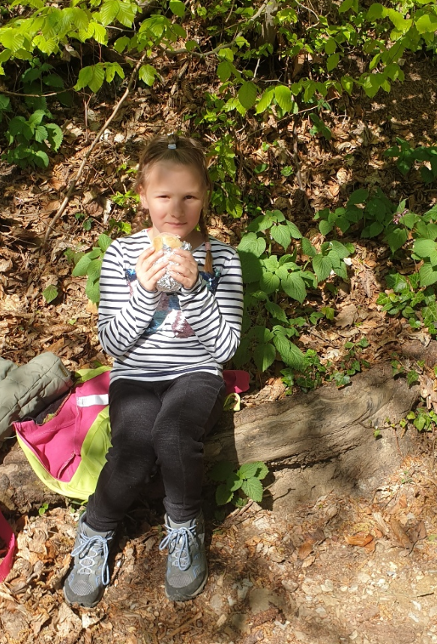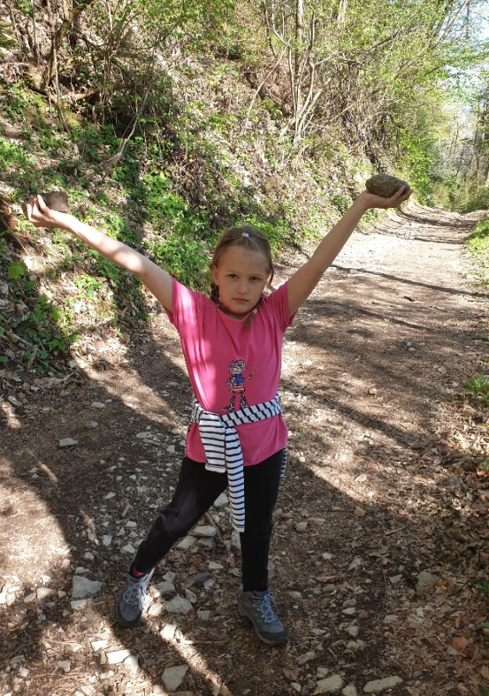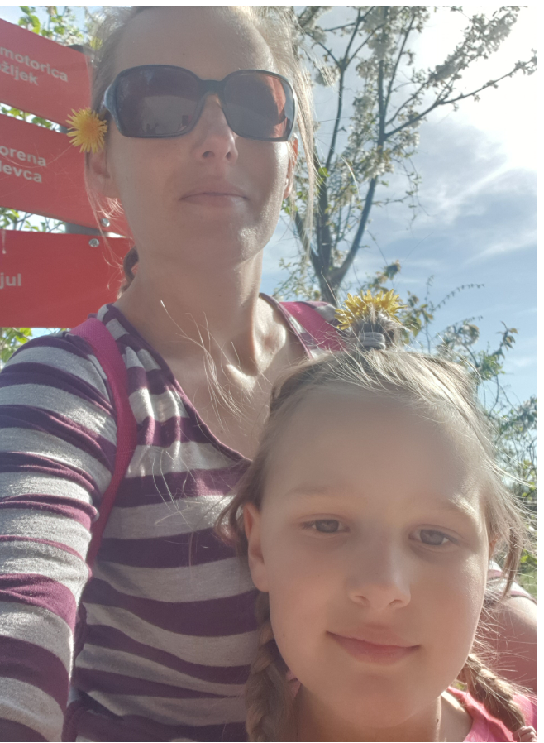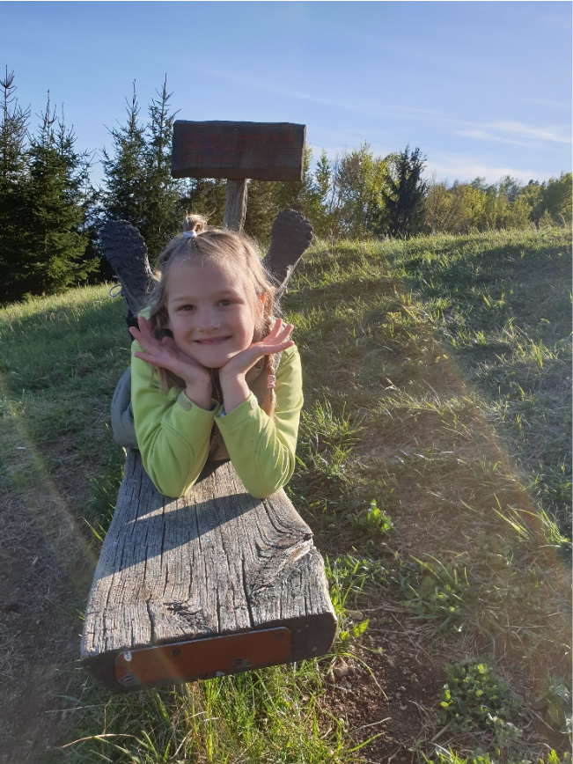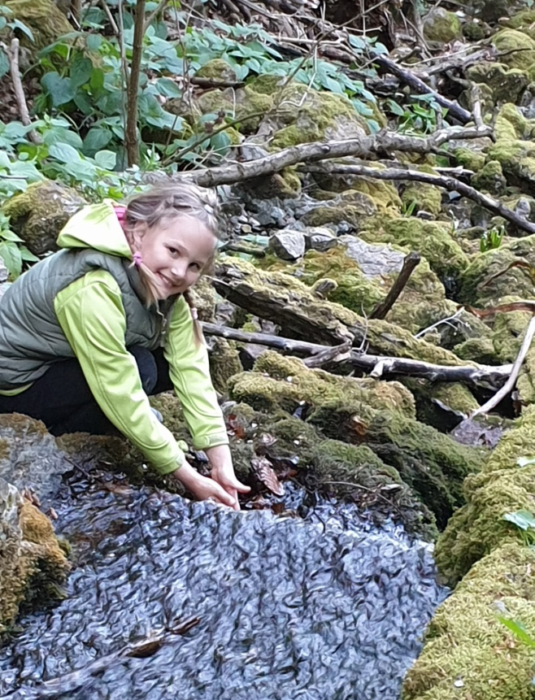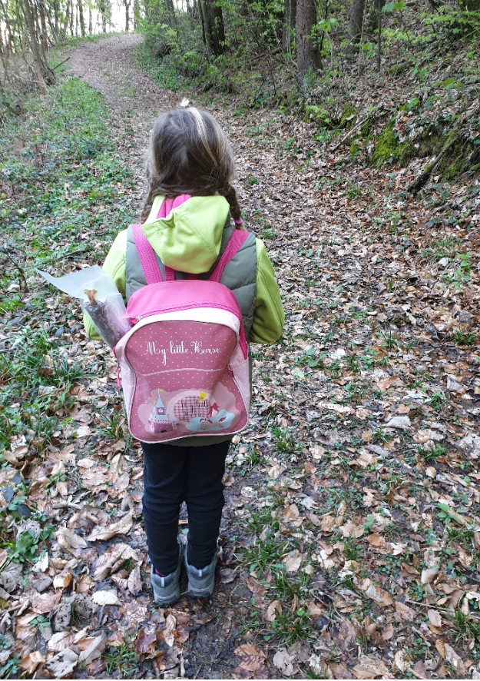

Daša Makovec

